КГУ «Дом детского творчества отдела образования Костанайского района» Управления образования акимата Костанайской области

«Профилактика нарушений осанки и плоскостопия в хореографии»
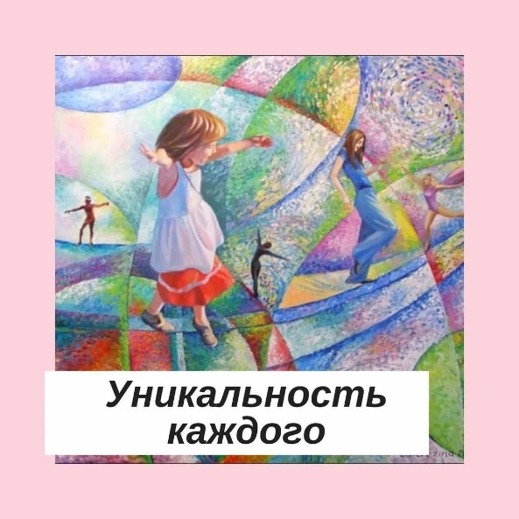

Подготовила: Снегирь К.В. – педагог-хореограф
дополнительного образования

2021-2022 учебный год

«Человек настолько молод и здоров,
насколько гибок и здоров его позвоночник».
Восточная мудрость

В наше время обеспокоены здоровьем подрастающего поколения не только родители, но педагоги. Сидячий образ жизни перед телевизором, компьютером и различной техникой, снижают двигательную активность детей. Это приводит к ослаблению костно-мышечного аппарата, нарушению осанки, плоскостопию, к ортопедическим заболеваниям. А далее у ребёнка могут возникнуть проблемы с органами дыхания, пищеварения, кровообращения. В данной работе рассказывается о том, что такое осанка и плоскостопие, о видах искривления осанки и деформации стоп. Рассматриваются конкретные профилактические упражнения при нарушении осанки и плоскостопия у детей.
Начальная работа педагога хореографа направлена на подготовку тела исполнителя (ребёнка) к более сложным движениям. С помощью таких упражнений можно решить различные задачи физического воспитания: формирование культуры движений, развитие гибкости, координации, укрепление мышечного корсета, профилактики плоскостопия и искривления осанки.
Для занятий танцами важно иметь не только хорошо сложенное, пропорциональное тело, но и правильную осанку.
Анатомически осанка человека рассматривается в трех плоскостях, проходящих через общий центр тяжести человека. Поперечная (горизонтальная), делящая тело на верхнюю и нижнюю части; продольная (сагиттальная), которая разграничивает тело на две симметричные половины-правую и левую; фронтальная, учитывающая строение передней и задней части тела.
Основа осанки человека - это позвоночник и его соединения с тазовым поясом. Позвоночник взрослого человека представляет собой изгибы (рис.1): в шейной части изгиб вперед - шейный лордоз, в грудной части - изгиб назад (кифоз), в поясничной части - изгиб вперед, поясничный лордоз и крестцовый кифоз - изгиб назад. Ребёнок рождается с прямым позвоночником, эти изгибы образуются по мере роста ребёнка. Изгибы являются результатом отягощения, под влиянием которого прямой позвоночник новорождённого начинает формироваться при первых попытках ребёнка удержать голову, садиться и вставать на ноги.
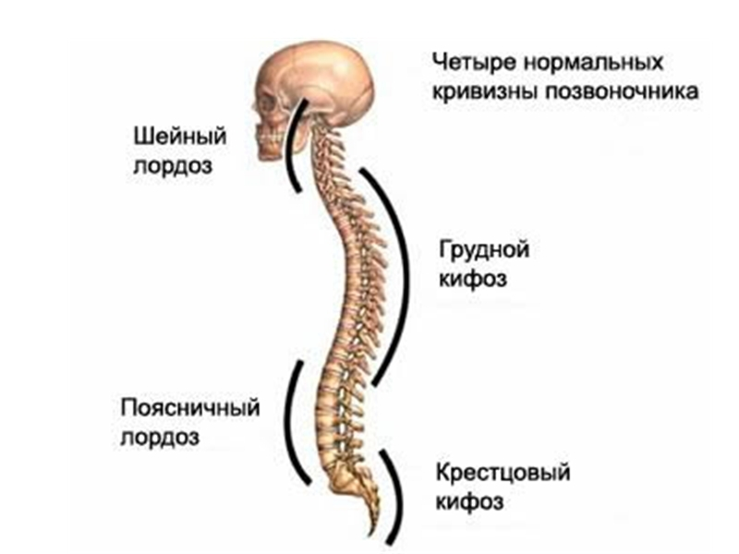

Рис.1 Естественная (физиологическая) кривизна позвоночника.

При правильной осанке позвоночник изгибается умерено. Направление линии позвонков при этом вертикальное. Правая и левая части симметричны: шейно-плечевые лини на одном уровне, углы лопаток на одной высоте и на одном расстоянии от позвоночника, пространство между линиями туловища и вытянутыми вдоль руками одинаковы. Воображаемая ось тела, начинаясь от середины темени и проходя через общий центр тяжести, оканчивается на середину площади опоры, что обеспечивает устойчивое равновесие тела.
Отклонения от этой нормы имеют люди с плоской и выпуклой или круглой спиной.
Физиологический лордоз развивается на первом году жизни ребёнка вместе с физиологическим кифозом грудного отдела позвоночника. Патологические изменения возникают в тех же местах. В стоячем положении колени разогнуты, таз и корпус отклоняются вперед (рис.2.1). При ходьбе колени постоянно в согнутом состоянии, а корпус наклоняется назад. Грудная клетка плоская. Голова выдвигается вперед, живот выпирает.
Плоская спина сохраняет свой детский тип. Ось тела проходит сзади таза к голеностопному сочленению (рис. 2.3). Спина представляется плоской (в виде доски). Лопатки оттопырены и как бы висят в воздухе, под ними легко вдавить кожу. Плоская спина предрасполагает к развитию боковых искривлений позвоночника.
При выпуклой спине вертикальная ось проходит впереди тазобедренного сочленения (рис.2.2). Живот умеренно выпячен вперед, поясничная область вогнута, грудная клетка плоская, грудной кифоз сильно выражен, талия короткая, ягодицы выступают. При запущенных стадиях искривления позвоночника формируется горб.
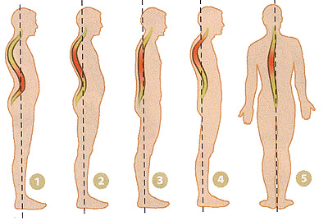
При круглой спине (осаночный или постуральный кифоз) осанка искривлена в виде дуги кзади, искривление затрагивает и нижние шейные позвонки (рис. 2.4). Живот выпячен. Плечи выступают вперед, лопатки отстают, грудь впавшая, шея косо поднимается вперед, голова и таз наклоняются тоже вперед. Позвоночный столб представляется отогнутым над крестцовой костью. Склад всего тела производит впечатление вялости. Походка становится не эластичной. При ходьбе ступни выворачиваются внутрь, ноги как бы волочатся по земле.

Рис.2 Нарушения осанки.
При сколиозе происходит стойкое отклонение позвоночника в боковую сторону от срединного положения (рис.2.5). При этом одно плечо выше. Угол лопатки высокого плеча поднят, лопатка эта более удалена от серединной линии и оттопырена назад, кожа на ней натянута; на другой стороне, со стороны опущенного плеча, угол лопатки лежит ниже, сама она находится ближе к серединной линии, кожа на ней лежит свободно. Неравномерное положение ключиц, косое положение грудины.
Сколиозы бывают простые и сложные. При простых сколиозах появляется изгиб позвоночника только в одну сторону. Изгиб может быть частичным и полным. При полном изгибе весь позвоночник отходит от серединной линии в одну из сторон, при частичном – один какой-нибудь отдел. Сложный сколиоз образуется, если к одному изгибу добавляется противоположный изгиб в выше- и нижележащей части позвоночника.

Упражнения для укрепления мышц позвоночника.
Упражнение 1. Лёжа на животе поднять вытянутые ноги над полом, прогнуться (поднять голову и плечевой пояс), руки назад. Задержаться в этом положении несколько секунд, затем опустить руки и ноги. Расслабиться. Можно исполнить это упражнение, поднимая руки как можно выше над головой.
Упражнение 2. Лёжа на животе, руки за голову, ноги вместе. Стопы вытянуты или по 1 позиции. Поднять голову и плечевой пояс (прогнуться), удерживая бедра и живот на полу.
Упражнение 3. Встать в упор на коленях. Мах правой ногой назад, левая рука поднимается вверх. Вернуться в исходное положение. Затем мах левой ногой, правая рука поднимается вверх. Руки поднимаются как можно выше.
Упражнение 4. Сидя на полу, колени согнуты, стопы 6 позиция. Руки в стороны. На счет «раз-два»- поворот корпуса вправо, руки за голову, локти назад, лопатки свести. «Три-четыре»- исходное положение. Упражнение повторяется в другую сторону.
Упражнение 5. Лёжа на спине, руки вверх. На счет «раз-два» руки за голову, наклон корпуса вправо. На счет «три-четыре» исходное положение, потянуться. Упражнение повторить в другую сторону.
Упражнение 6. Встать на колени и сесть на пятки, руки за голову.
Подняться с пяток (стоя на коленях), выдвигая таз вперед, сильно разогнуть тазобедренные суставы. Руки развести в стороны, ладошки вверх. Вернуться в исходное положение (сесть на пятки, руки за голову).
Упражнение 7. Сидя на полу, колени отведены в стороны, стопы соединены. Руки в стороны.Наклон вправо, правая рука за спину, левая поднимается вверх. Вернуться в исходное положение. Повторить в другую сторону. Исполнить ещё можно с разворотом корпуса.
Упражнение 8. «Кошечка». Упор на коленях.«Раз-два»- спину прогнуть, голову поднять вверх. «Три-четыре»- спину выгнуть, голову опустить вниз.
Упражнение 9. Встать на колени, руки опущены вниз.«Раз-два»- правую ногу вытянуть в сторону на носок, наклон к правой ноге. Левой рукой коснуться носка правой ноги, правую руку на пояс. «Три-четыре»- исходное положение. Повторить в другую сторону.
Упражнение 10. «Корзиночка». Лёжа на животе, согнуть ноги в коленях и захватить стопы руками. Удержать это положение несколько секунд.
Упражнение 11. «Колечко». Лёжа на животе. Упираясь на руки, локти вытягиваются, прогнуть спину назад. Согнув ноги в коленях, стараться коснуться ногами головы.
Упражнение 12. «Лодочка». Лёжа на животе. Поднять голову и плечевой пояс, руки перед собой одновременно поднимаются с прямыми ногами - «лодочка», задержаться в этом положении и вернуться в исходное положение.
Упражнение 13. Лёжа на спине, ноги вместе, стопы на полу в 6 позиции. Руки вытянуты в стороны (или вдоль корпуса - увеличивается нагрузка). На «раз-два» поворачиваем нижнюю часть туловища в сторону, не разъединяя ног и не отрывая их от пола, «три-четыре» - исходное положение. Повторить упражнение в другую сторону. Разворачивать верхнюю часть корпуса не нужно. Можно повернуть голову в противоположную коленям сторону.
Упражнение 14. «Перекат». Сидя на полу, Колени прижать к груди, опустить голову, ухватиться руками за внешнюю сторону голеней. Стопы не касаются пола. В таком положении перекатиться назад, затем вернуться в исходное положение. Повторить движение несколько раз.
Упражнение 15. «Кукла». Сидя на полу, вытянуть ноги перед собой и развести в стороны, стопы направлены вверх (сокращены), руки вытянуты в стороны, параллельно полу, ладони смотрят вперёд. Перенести правую ногу к левой ноге, вернуться в исходное положение. Повторить упражнение с другой ноги.
Весь вес тела у людей должен выдерживаться ногами. Это - наш контакт с землёй. Ступни ног обеспечивают устойчивость, равновесие, движение, на них опускается вес тела после прыжка. Это возможно благодаря особому строению ступни.
Одно из заболеваний цивилизации – это плоскостопие. Плоскостопие — это деформация стопы, характеризующаяся уплощением ее сводов. Деформация стоп бывает двух видов: поперечная и продольная (рис.3). При поперечном плоскостопии происходит уплощение поперечного свода стопы. При продольном плоскостопии наблюдается уплощение продольного свода, и стопа соприкасается с полом почти всей площадью подошвы. В редких случаях возможно сочетание обоих форм плоскостопия.
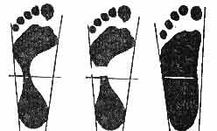
Рис. 3 Плоскостопие.
Стопа меняет форму и движения в результате тренировок больше, чем любая другая часть тела. У будущего танцора стопа должна быть сильной, но максимально легкой и расслабленной. При соблюдении этих условий стопа играет большую роль в красоте исполнения танца.
Далее предлагаются упражнения для подготовки стопы ребёнка к танцевальным движениям и профилактики плоскостопия.
Упражнение 1. Стоя в 6 позиции на счёт «раз» согнуть правую ногу на носок, подняв пятку (нагрузка распределяется равномерно на все пальцы стопы); на счёт «два» вернуться в 6 позицию. То же другой ногой.
Упражнение 2. «Релеве». Стоя в 6 позиции на «раз-два» подняться на носки (полупальцы) как можно выше, «три-четыре» - вернуться в 6 позицию.
Упражнение 3. Стоя на счёт «раз» приподняться на носки, переместить пятки вправо; на счёт «два», опираясь на пятки, приподнять носки и переместить их вправо. То же в другую сторону.
Упражнение 4. Стоя приподнять носки, выполнить перекат на пятки, руки вперед; опуская руки, перекатиться с пяток на носки.
Упражнение 5. Стоя в 6 позиции соединить носки (невыворотная 1 позиция), вернуться в исходное положение.
Упражнение 6. Стоя в 6 позиции развести носки, вернуть в исходное положение.
Упражнение 7. «Деми плие» - маленькое приседание по 6, 1, 2 позициям не отрывая пятки от пола.
Упражнение 8. Стоя в 6 позиции вытянуть прямую ногу вперед, поставить на носок, затем на пятку (чередование носочка и пяточки). Поменять ногу.
Упражнение 9. Ходьба на носочках, ходьба на пяточках.
Упражнение 10. «Медвежонок». Ходьба на наружных сводах стоп.
Упражнение 11. Сидя или стоя вращение стопой в одну сторону, затем в другую сторону.
Упражнение 12. Сидя на полу вытянуть стопы, затем сократить. Можно исполнить движение, вытянув правую ногу, левую – сократить и наоборот.
Упражнение 13. «Весёлая ножка». Поставить ногу на пятку, носок сокращен. Повернуть носочек то вправо, то влево. Поменять ногу.
Упражнение 14. «Часы». Немного отставив правую ногу на носок, полностью распрямив её в колене. Мышцы стопы и голени напряжены. Затем выполнить медленные повороты пяткой в обе стороны. Поменять ногу.
Упражнение 15. Стоя лицом к станку в положении выпада, руки на станке. На счёт «раз-два», сгибая сзади стоящую ногу, подтянуться коленом к полу, пятку от пола не отрывать; на счёт «три-четыре» вернуться в исходное положение. Повторить с другой ноги.
Позвоночник является своеобразной осью тела человека, который верхним концом соединяется с черепом, нижним – с костями таза. Он – основа скелета человека. Чтобы сохранить жизненно важные функции позвоночника, необходимо укреплять группы мышц, которые, беря нагрузку на себя, предохраняют позвоночник от физических повреждений.

